Ленинский район (Игуменский тракт, 14)

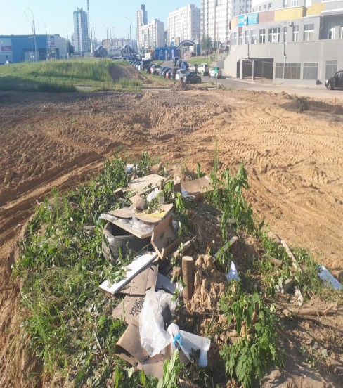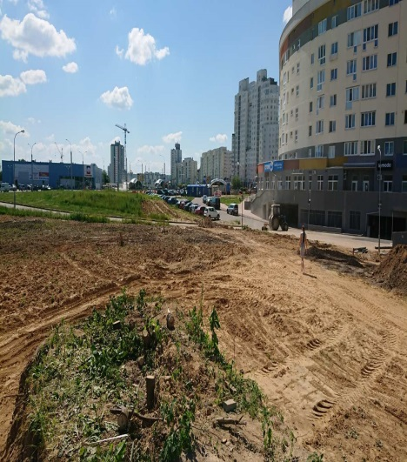
до после

Московский район (Озелененная территория вдоль ул. Обуховская)

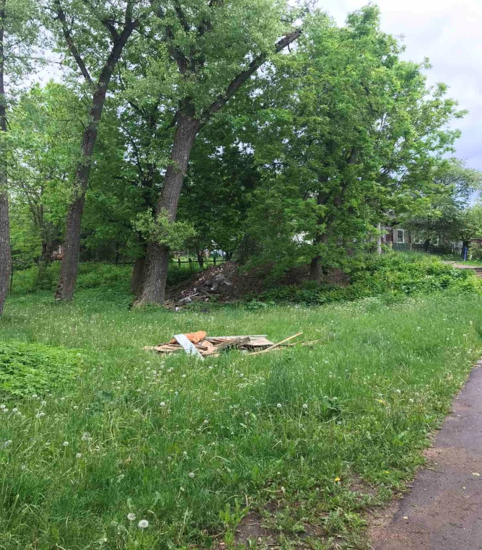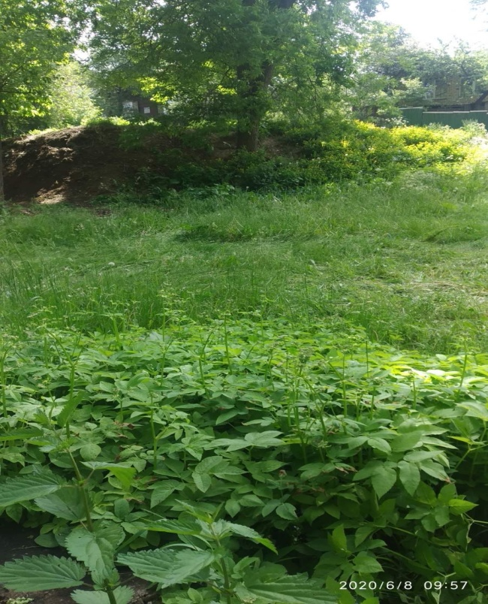

ДО ПОСЛЕ
Московский район (Внутридомовая территория жилого дома № 7 по ул. Коржа)
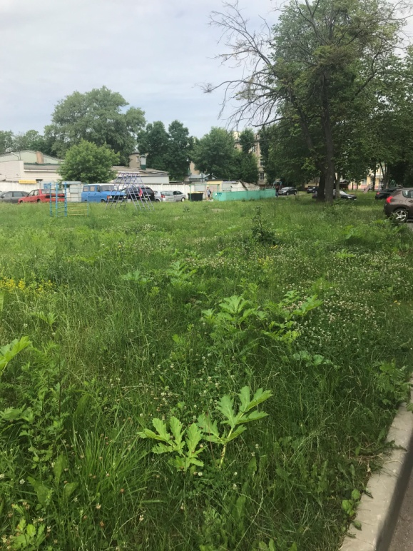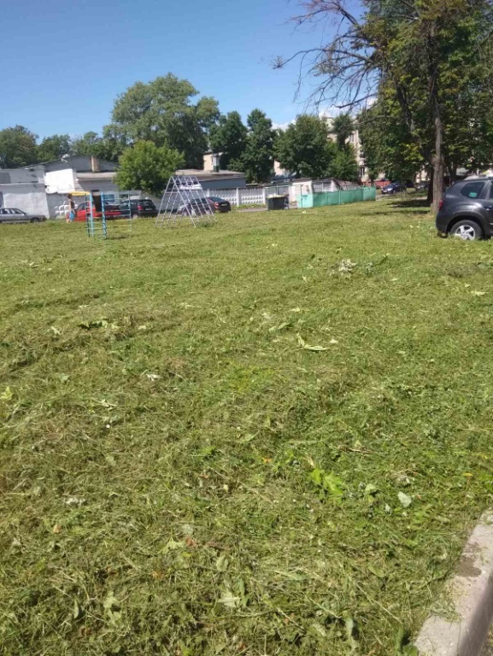
ДО ПОСЛЕ

Заводской район (неэксплуатируемая дорога на д.Новый двор)
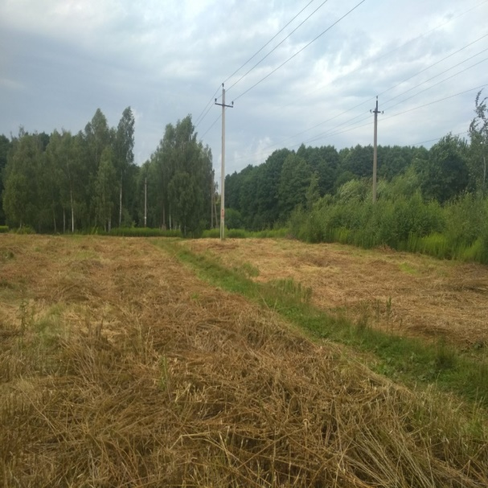
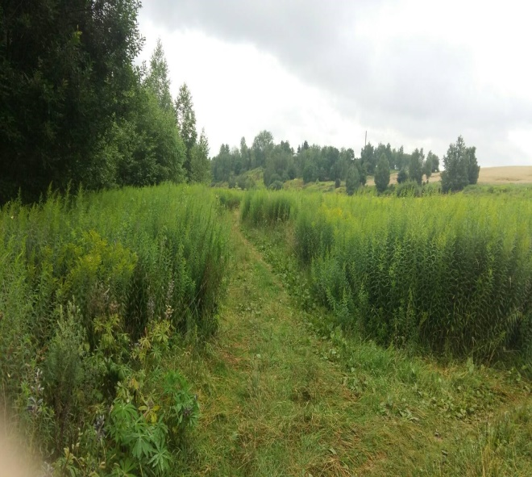

ДО ПОСЛЕ
Фрунзенский район (территория, прилегающая к Рафиевскому саду со стороны ул.М.Лосика)
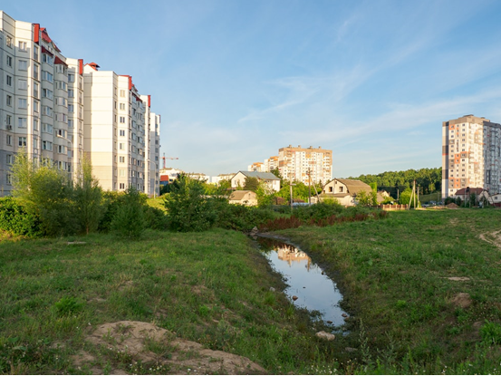
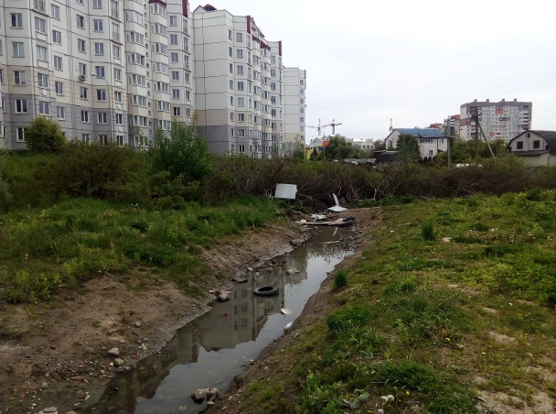

ДО ПОСЛЕ

Московский район (возле р. Мышка (ул. Семашко, 1))

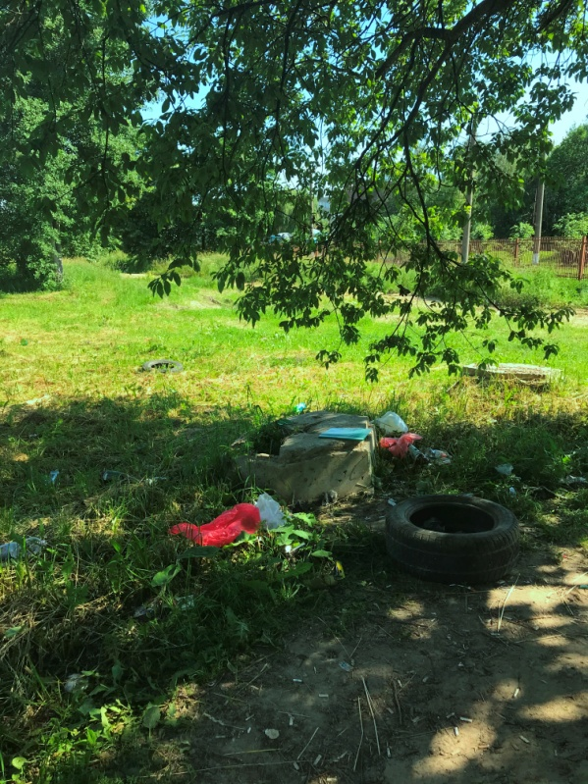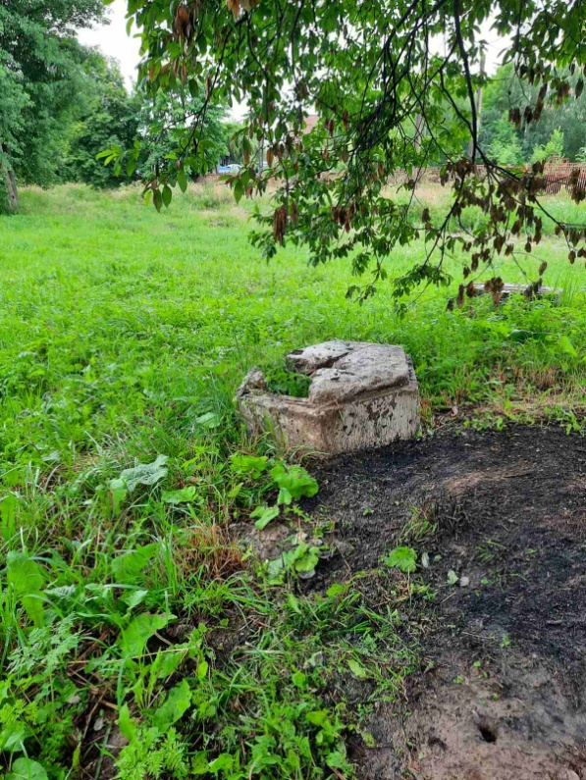
ДО ПОСЛЕ

Октябрьский район (Ландера, 60/2)

